使用VirtualBox配置CE虚拟机
作者：冯国城
职务：技术工程师
邮箱：gc.feng@beckhoff.com.cn
日期：2021-01-15
摘 要：
新版本的磁盘文件不再支持HyperV虚拟机打开，而改为了VirtualBox虚拟机。新版的磁盘倍福提供了VirtualBox的虚拟机硬盘文件。
关键字：CE虚拟机，VirtualBox，TwinCAT2

附 件：
序 号 | 文件名 | 备注
1 | Beckhoff_Virtual_WEC7_HPS_v504f_TC211R3_B2306.zip | TC2 CE虚拟机磁盘文件

免责声明：
我们已对本文档描述的内容做测试。但是差错在所难免，无法保证绝对正确并完全满足您的使用需求。本文档的内容可能随时更新，如有改动，恕不事先通知，也欢迎您提出改进建议。

参考信息：

目 录

1. 软硬件版本 3
2. 安装VirtualBox虚拟机 4
3. 导入VirtualBox虚拟机 5
4. 常见问题 8

软硬件版本
硬件：笔记本电脑
软件：
本机系统版本：WIN10 1809
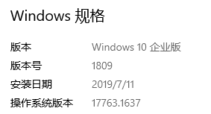

本机twincat版本：twincat2 x64 2305
虚拟机twincat版本：twincat2 2306
（https://download.beckhoff.com/download/software/embPC-Control/Solutions/VM_WindowCE_WEC7）

VirtualBox版本：6.1.16
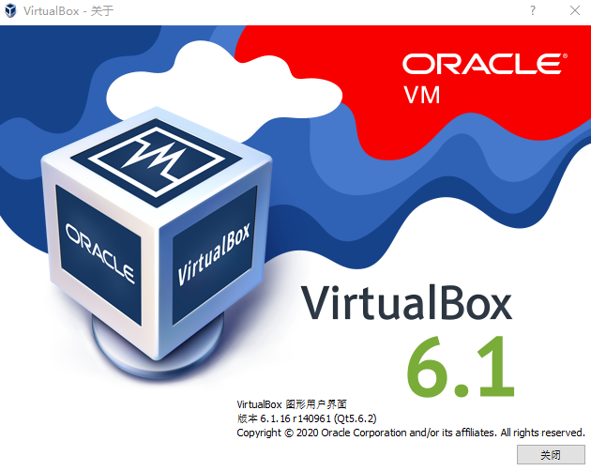

安装VirtualBox虚拟机
- 官网（https://www.virtualbox.org/wiki/Downloads）获取安装包
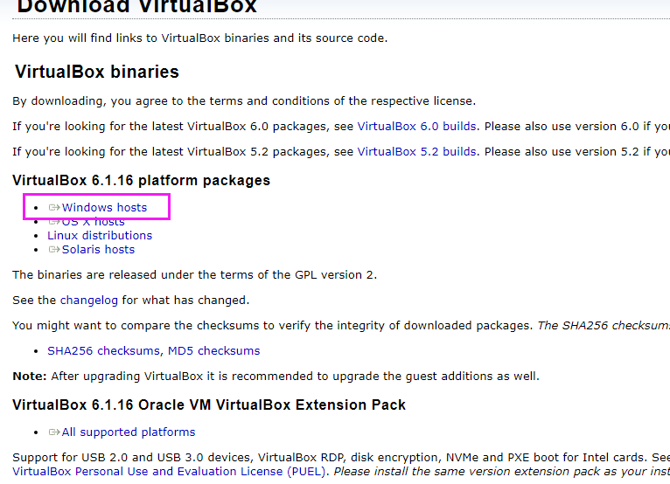
- 运行安装包，全点下一步即可
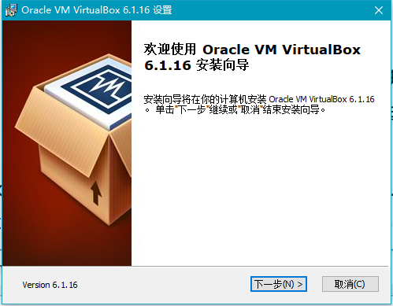

导入VirtualBox虚拟机
- 获取虚拟机磁盘文件，下载之后解压。（https://download.beckhoff.com/download/software/embPC-Control/Solutions/VM_WindowCE_WEC7）
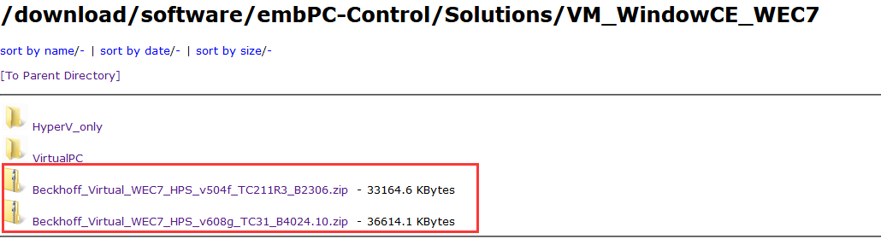
- 打开虚拟机，点击注册
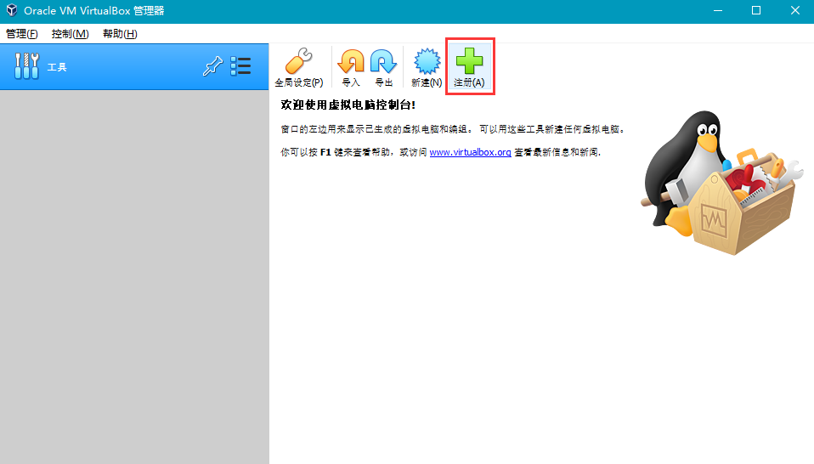
- 弹出对话框后，选择解压后的虚拟磁盘所在的目录，进入virtual machines文件夹后选择对应文件
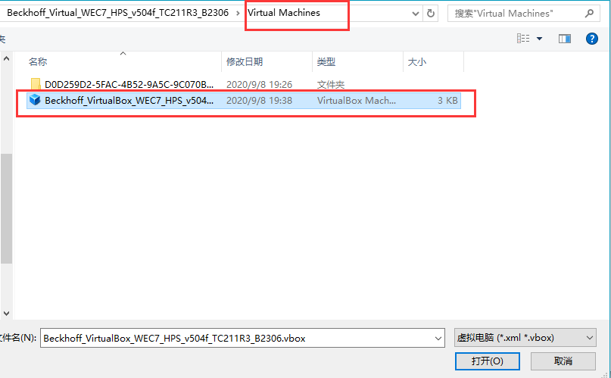
- 成功导入磁盘文件后，直接点击启动，运行虚拟机
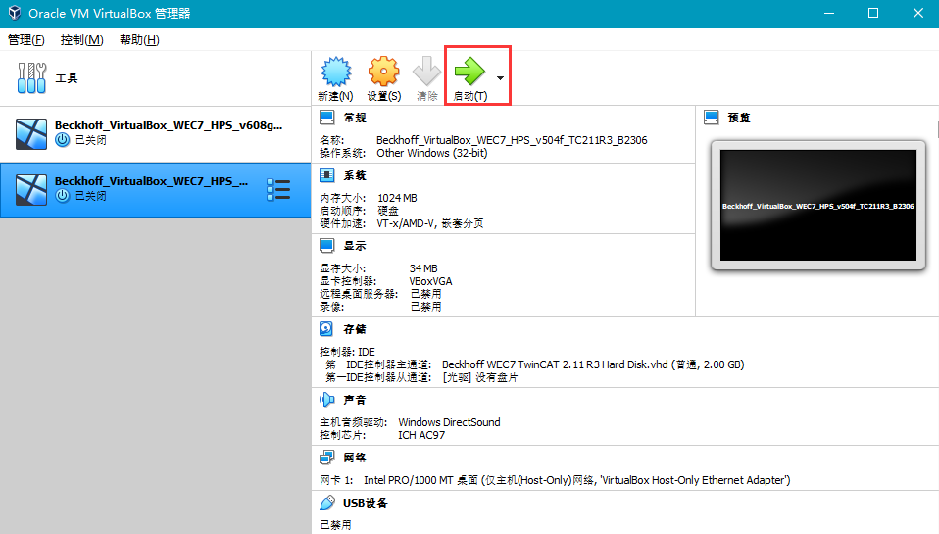
- 弹出报错，因为网卡原因未能启动虚拟机，点击更改网络设置
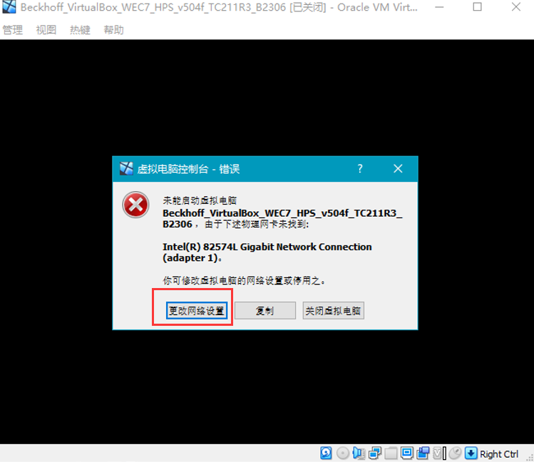
- 将网卡1改成 仅主机网络，点击OK生效配置后，重启CE虚拟机
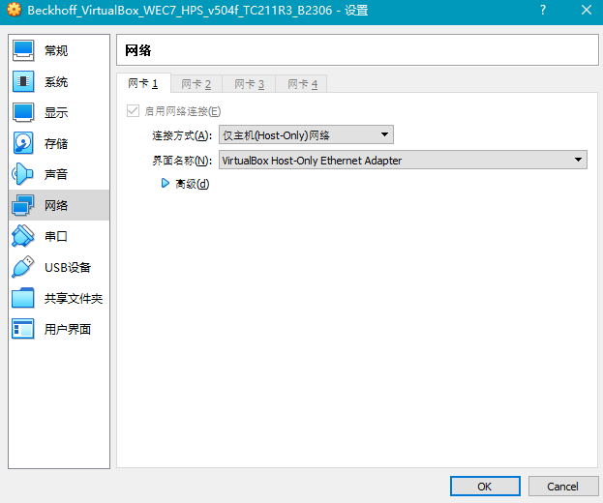
- 成功启动CE虚拟机
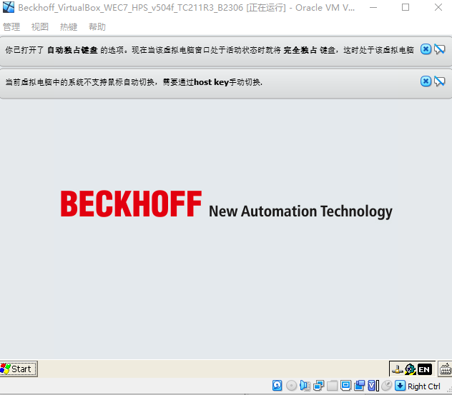
- 添加路由（可以直接输入IP地址）并下载运行PLC程序
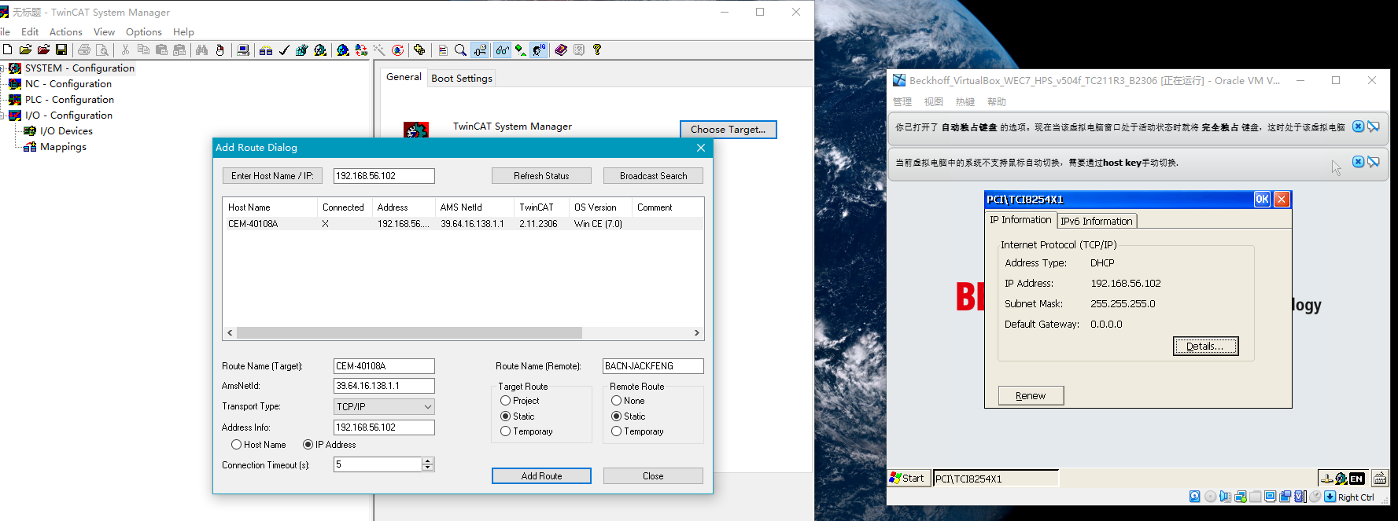
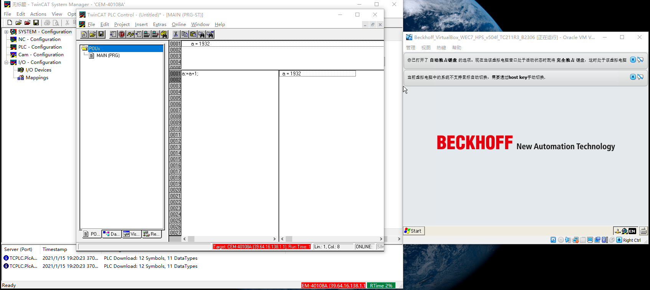

常见问题
- CE虚拟机如何连接外网？
当CE虚拟机正常启动后（第一次导入后的启动是不能用桥接网卡的），将网络配置设置成桥接网卡，并选中有网络的网卡进行桥接，然后重启虚拟机，就可以有外网连接了。
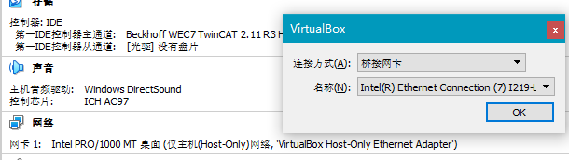

上海（ 中国区总部）
中国上海市静安区汶水路 299 弄 9号（市北智汇园）
电话: 021-66312666

北京分公司
北京市西城区新街口北大街 3 号新街高和大厦 407 室
电话: 010-82200036 邮箱: beijing@beckhoff.com.cn

广州分公司
广州市天河区珠江新城珠江东路16号高德置地G2603 室
电话: 020-38010300/1/2 邮箱: guangzhou@beckhoff.com.cn

成都分公司
成都市锦江区东御街18号 百扬大厦2305 房
电话: 028-86202581 邮箱: chengdu@beckhoff.com.cn

请用微信扫描二维码  通过公众号与技术支持交流 | 倍福官方网站：  https://www.beckhoff.com.cn  在线帮助系统：  https://infosys.beckhoff.com/index_en.htm
倍福虚拟学院：
https://tr.beckhoff.com.cn/

招贤纳士：job@beckhoff.com.cn
技术支持：support@beckhoff.com.cn
产品维修：service@beckhoff.com.cn
方案咨询：sales@beckhoff.com.cn

